Sammendrag mathShow:
Lage et program som illusterer/simulere nummerisk integrasjon og derivasjon ut fra matematiske funksjoner angitt av brukeren. Programmet er 3 delt (funksjoner) hvor det er en for start brukergrensesnitt, en for integrasjon og en for derivasjon. Plottene for både integrasjon og derivasjon gir gode illustrasjoner om hva dette går ut på.

Program mathShow:
Funksjonen mathShowMain er et initielt brukergrensesnitt for å velge om en ønsker å derivere eller integrere. Den ligger i en løkke og kaller hver av det spesifikke funksjonene for seg, og noe som gjør at disse kan avslutte når de er ferdig istedenfor å kalle seg selv for å holde programmet gående (denne metoden ble vist i cannonGame programmet). Se siste paragraf om cannonGame programmet.
mathIntShow-funksjonen viser nummerisk integrasjon med 5 plot. 1: Selve funksjonsgrafen, 2: den nåværende løkkens bidrag til integralet, 3: integralet fra nedre grense til den nåværende løkken, 4: integralet for hele det definerte området og 5: grafen for funksjonen til integralet.
Funksjonen starter med at bruker angir funksjon, nedre og øvre grense. Dette forutsetter at bruker vet hvordan en skriver matematiske funksjoner i matlab. Inndata fra bruker lagres så til 3 variabler som strenger. Det er viktig at brukeren benytter x som variabel i funksjonen.
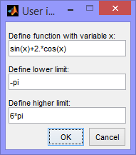
Deretter settes figuren dynamsik ut fra skjermstørrelse og en keyDownListener funksjon registeres som figurens “KeyPressFcn”. Se cannongame for mer om dette. Instrukser for å gå videre i programmet settes i figur navn, trykk hvilken som helst knapp for å få videre. Hele denne initialiseringen er gjort i en underfunksjon.
Forutenom kallet av intiialiserings funksjonen for figuren er hele hovedprogrammet satt i en try/catch logikk. Dette fordi programmet er ikke satt opp til å håndtere komplekse tall eller grenser på 0, og dette lar programmet unngå å krasje helt.
Variablene som kommer inn fra bruker er på streng form, for grensene må denne konverteres til tall før de brukes videre. Deretter sjekkes det at øvre og nedre grenser er definert riktig i forhold til hverandre, om ikke så rettes dette.
Det lages en initiel x vektor fra nedre til øvre grense som øker med 0.001 pr x. Om dette gir en vektor med mer enn 10000 elementer økes dette hoppet fra pr x til vektoren har fått en størrelse som er 10000 elementer eller mindre. Deretter evalueres strengen som bruker har angitt som funksjon for å skape en y vektor basert på x vektoren. Felles grense for aksene på plottene defineres og integralet summeres for hele det definerte området.
Underplott 1 og 4 er faste hele tiden og settes nå opp ved bruk av plot(x,y) og bar(x,y) funksjonene. Restene av plottene initialiseres så langt de kan.
Før hovedløkken kjøres i gang settes x til å kun inneholde nedre grense som verdi. Det definers en maxTime variabel som er hvor mange sekunder hele området skal være. En teller i, samt 0 verdier i andre variabler/vektorer som skal benyttes. Til slutt startes stoppeklokken.
Inne i selve hovedløkken leses først stoppeklokken av. Så lenge denne er under angitt maks tid, så legges den til som en ny verdi på slutten av x vektoren. Ved første gjennomkjøring av løkken vil alle vektorer ha 2 elementer dette er viktig for å kunne tegne rektanglene som integralene utgjør.
For hver gang gjennom løkken evalueres innstrengen fra burker for å danne en y vektor som stemmer overens med x vektoren. Siden koden alltid vil ta litt tid å kjøre gjennom vil det alltid være en endring i tid og det er denne endringen som benyttes i nummerisk integrasjon. Det er ønskelig at denne endringen skal bli så liten som mulig.
Rektanglene som integralet utgjør tegnes ved å bruke fill funksjonen. Her skal linjene som lages av x,y punktene utgjøre et rektangel,alstå må det være 4 punkter. For X blir dette forige x, denne x, denne x og forige x. Mens for y blir det 0, 0, y nå og y nå. Funksjonen til integralet beregnes ved å legge til summen av den nåværende løkkens integral til summen av integralet så langt.
Når tiden overstiger området nullstilles de grafene som skal det, og x verdien settes til nedre grense igjen. Til slutt resetes stoppeklokken.
Selve hovedløkken avsluttes med å tvinge grafikk oppdatering.
Programmet fanger feil som produseres av logikken i inne i try. Da viser den en feilmelding om feil med funksjon eller grenser. Dette er bare en standard feilmelding, og ikke en nøyaktig tilbakemelding på hva som gikk galt. Det lar bruker tenke et sekund så avsluter den og går tilbake til hoved brukergrensesnitt.
mathDerShow-funksjonen har nesten identisk logikk og kode som integral funksjonen. Plottene som vises her er. 1: selve funksjonsgrafen, 2: grafen for den deriverte fra nedre grense til nåværende løkke gjennomkjøring, 3: nåværende løkkes linæer approksimasjon og 4: alle linæer approksimasjoner.
For uten de matematiske forskjellene på de forskjellige plottene har funksjonene en forskjell i logikk. I stedenfor å benytte seg av en maks tid variabel så gjøres regnes tiden rett inn i x variablene og sammenligningen blir gjort direkte på den.

Konklusjon:
Programmet gir en god visualisering av noe av hva derivasjon og integrasjon faktisk er. Det gir også en klar illustrasjon av at løkketid har betydning, spesielt kommer dette godt frem for integralet hvor en kan se at rektanglene for hver løkke gjennomkjørings integral ikke er like store.
Nummerisk integrasjon av sin(x):

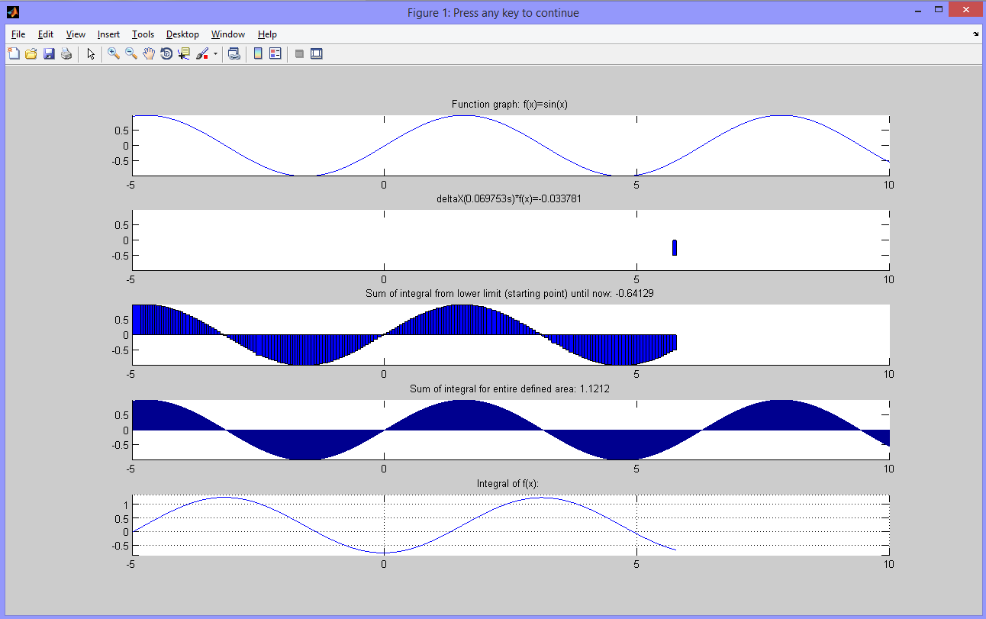
Nummerisk integrasjon av x+2:
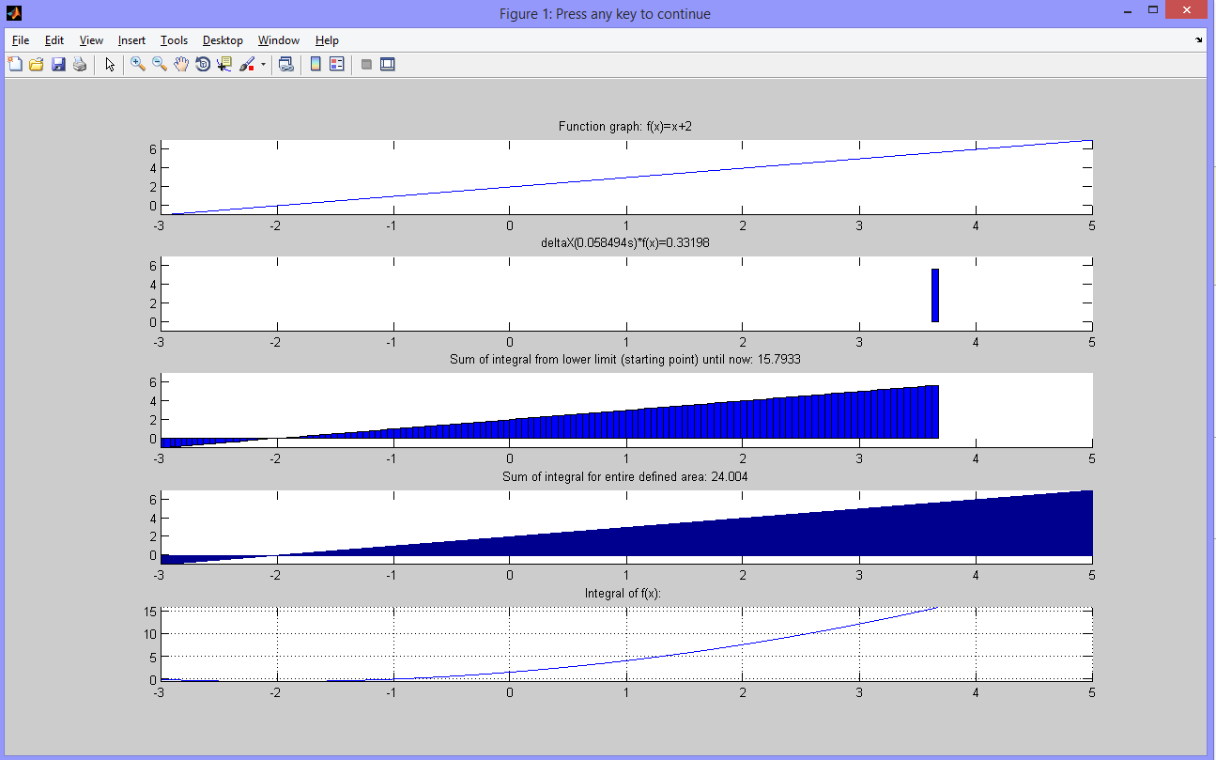
Nummerisk derivasjon av sin(x):
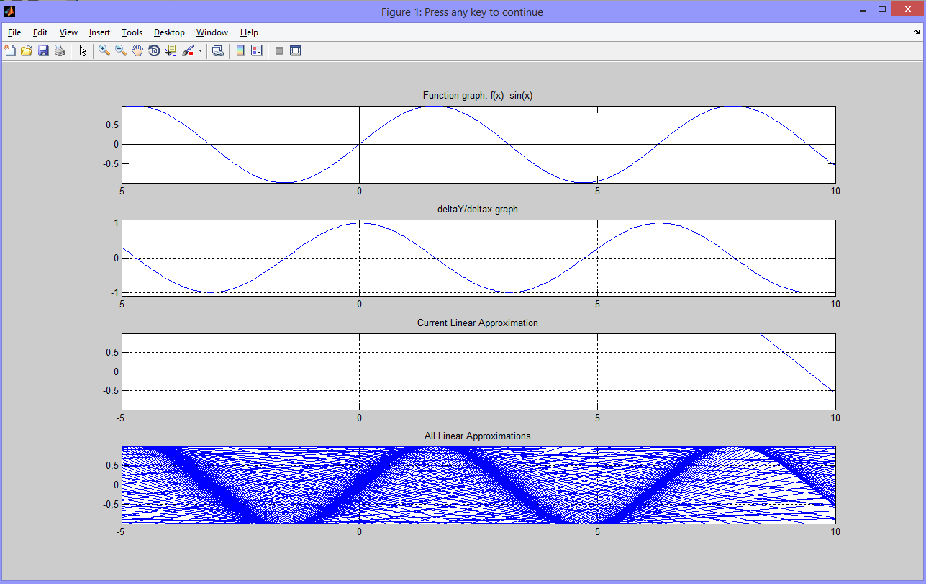
Nummerisk derivasjon av x+9:
